**Лабораторная работа №5.**

**Тема:** Решение оптимизационных задач в пакете MathCAD

**Цель:** научиться использовать пакет  MathCAD для решения задач оптимизации

Оптимизационные задачи можно разделить на два класса:

***задачи безусловной оптимизации*** (или *оптимизация без ограничений*).

***задачи условной оптимизации*** (*оптимизация с ограничениями*).

Вторая задача отличается от первой тем, что решение ищется только ***среди допустимых значений*** или, иначе, на ***допустимом множестве*** значений переменных задачи, которые  удовлетворяют  ***заданным ограничениям.***

**Решение оптимизационных задач без ограничений**

Для этого используются две функции MathCAD:

·      ***Maximize*(*f*,<список параметров>)** – вычисление точки максимума;

·      ***Minimize*(*f*,<список параметров>)** – вычисление точки минимума,

где *f* – имя минимизируемого функционала, определенного до обращения к функции; <список параметров> – содержит перечисление (через запятую) имен параметров, относительно которых решается оптимизационная задача.

**Внимание!** Перед обращением к функциям *Maximize, Minimize* (имена которых начинаются прописными буквами) следует обязательно задать начальное значение параметров оптимизации.

**Пример.**Дан функционал:

http://pers.narod.ru/study/mathcad/08.files/image001.gif.

Определить значения *x, y, z,* при которых *g(x, y, z)* достигает минимального значения.

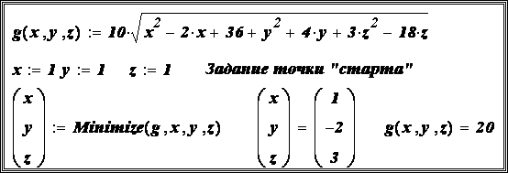

**Пример.** Дан функционал:

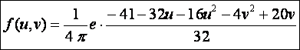.

Определить значения *u, v,* при которых *f(u,v)* достигает максимального значения.

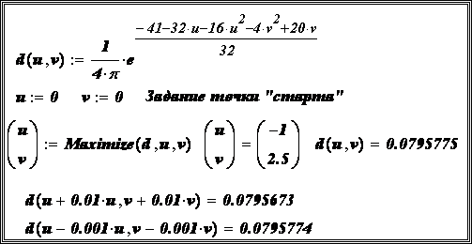

***Задание.***Дан функционал:

http://pers.narod.ru/study/mathcad/08.files/image005.gif.

Определить точки минимума и максимума этого функционала.

**Решение оптимизационных задач с ограничениями**

Используются те же функции *Maximize, Minimize*, но они входят уже в блок решения *Given* и перед ними размещаются ограничения в виде равенств или неравенств, определяющие допустимую область значений параметров оптимизации.

**Пример.**Дан функционал http://pers.narod.ru/study/mathcad/08.files/image006.gif и ограничения в виде http://pers.narod.ru/study/mathcad/08.files/image007.gif

Определить значения *a, b,* доставляющие максимальное значение функционала и удовлетворяющие неравенствам.

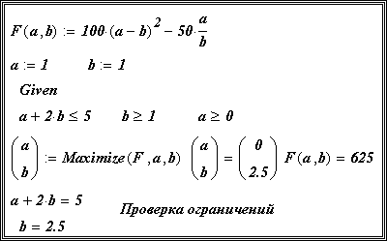

**Замечание.** В оптимизационных задачах с ограничениями решение целесообразно определять ***из необходимых условий экстремума***. Эти условия порождают систему уравнений (чаще всего нелинейных), которые располагаются в блоке ***Given****,*вместе с ограничениями, определяющими допустимую область. Само решение ищется с помощью функций ***Find, Minerr***.

**Пример.** В качестве тестового функционала при поиске точки минимума часто используется функционал Розенброка:

http://pers.narod.ru/study/mathcad/08.files/image009.gif.

«Поверхность» этого функционала напоминает глубокий овраг, что сильно осложняет работу многих алгоритмов минимизации. Требуется вычислить точку минимума функционала при ограничениях:

http://pers.narod.ru/study/mathcad/08.files/image010.gif.

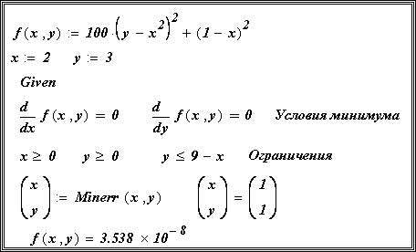

**Пример (*задача линейного программирования***). Цех малого предприятия должен изготовить 100 изделий трех типов http://pers.narod.ru/study/mathcad/08.files/image012.gif и не менее 20 штук изделий каждого типа. На изделия уходит 4, 3.4 и 2 кг металла соответственно, при его общем запасе 340 кг, а также расходуются по 4.75, 11 и 2 кг пластмассы, при ее общем запасе 400 кг. Прибыль, полученная от каждого изделия равна 4, 3 и 2 рублей.

 Определить сколько изделий каждого типа необходимо выпустить, для получения максимальной прибыли в рамках установленных запасов металла и пластмассы.

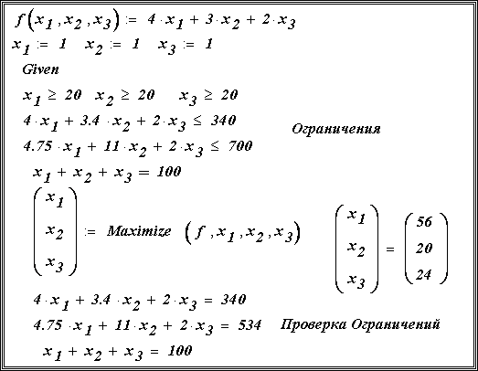

**Пример 9.2.4 *(задача нелинейного программирования)***. Пусть вектор *v* состоит из трех проекций и дан функционал:

http://pers.narod.ru/study/mathcad/08.files/image014.gif

Вычислить точку минимума этого функционала при ограничениях:

http://pers.narod.ru/study/mathcad/08.files/image015.gif

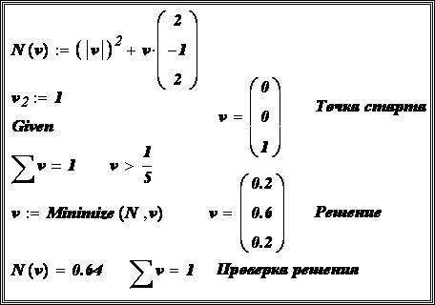

***Задание 9.2.1* (з**адача линейного программирования). Дан функционал:

http://pers.narod.ru/study/mathcad/08.files/image017.gif.

Определить точку максимума этого функционала при ограничениях:

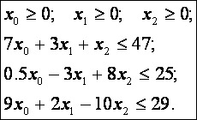

Вычислить значения функционала в этой точке.

***Ответ:***

максимум функционала достигается в точке (0, 13, 8).